Веб-сайт платформа, де користувачі можуть обмінюватися текстовими повідомленнями. Користувачем веб-сайту може бути будь-яка особа, що має технічні можливості для виходу в Інетернет. Доступ до сайту здійснюється через наступне посилання: <https://www.thelocalsingles.com>

Функціонал сайту розділено на дві частини:

* Зовнішній - доступ до сайту без реєстрації (інформаційний варіант)
* Внутрішні - доступ до сайту після реєстрації (варіант обміну повідомленнями з іншими користувачами)

**Доступ без реєстрації (інформаційний варіант)**

Стартова сторінка містить інформаційний характер і призначена для огляду можливостей сайту. Також тут можна створити свій акаунт, переглянути інших користувачів і ознайомитися з правилами поводження на сайті.

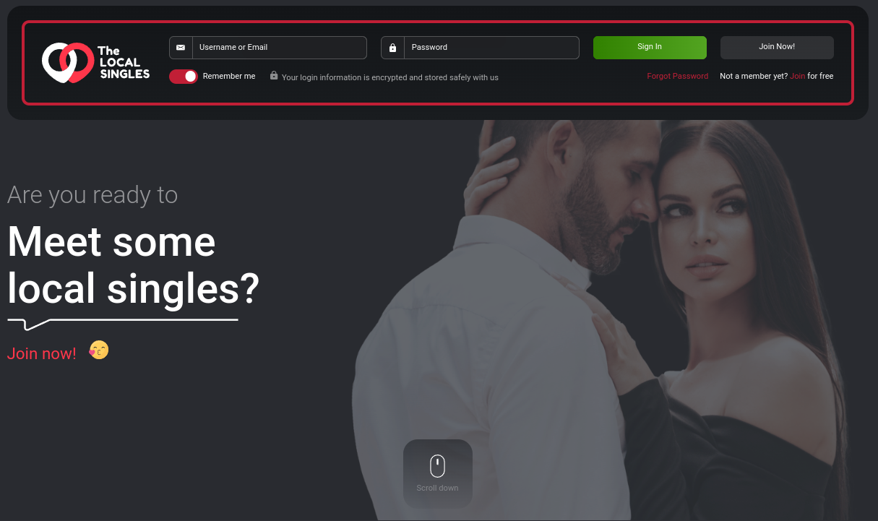

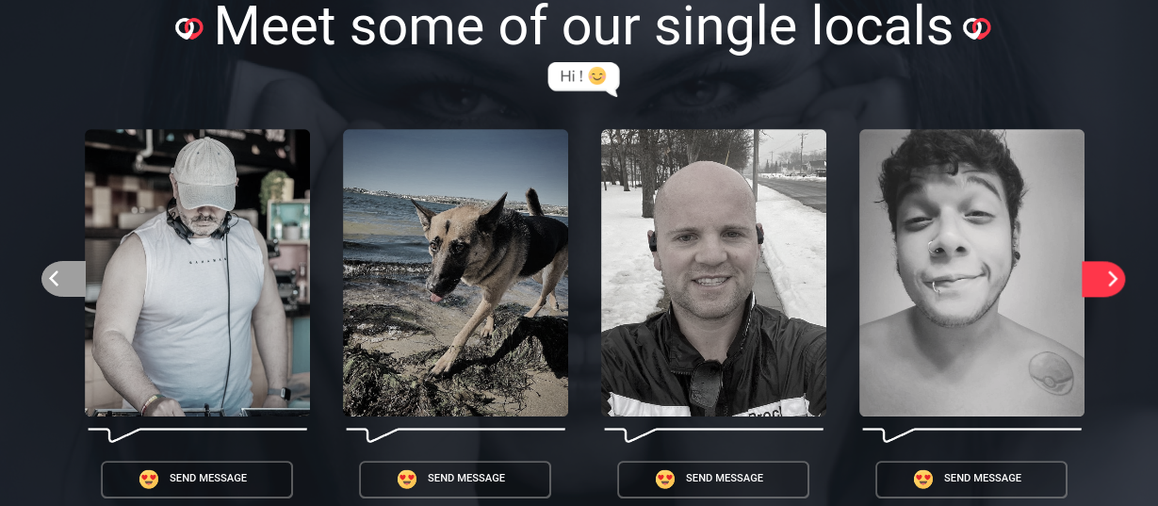

Footer сайту містить основну інформацію для ознайомлення користувача з правилами та умовами користування сайтом.

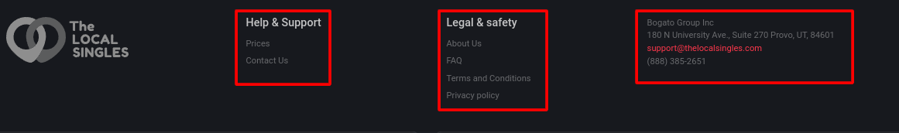

Розглянемо Footer окремо за розділами:

**Help & Support** - Містить в собі інформацію про ціни та контакти адмістрації сайта.

* Prices - Прайс з цінами на кредити для можливості обміну повідомленями з іншими користувачами сайту: (1credits = 1message)

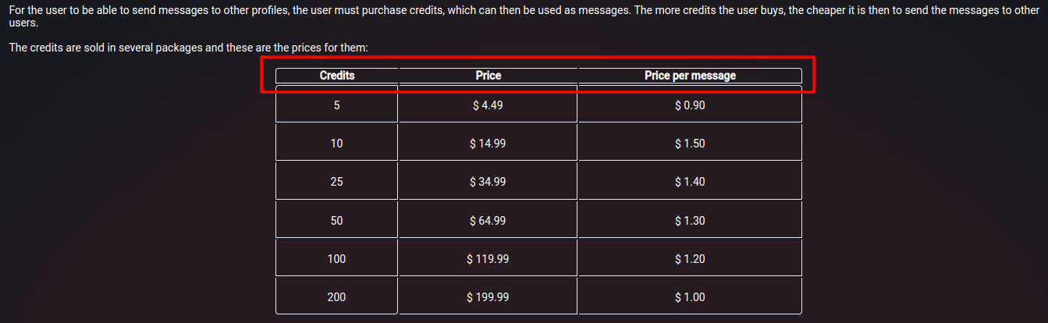

* Contact Us - Контакти для зв'язку з адміністрацією сайта.

Відповідно можна заповнити форму звернення і відправити у вигляді повідомлення, або за вказаним номером телефону здійснити дзвінок:

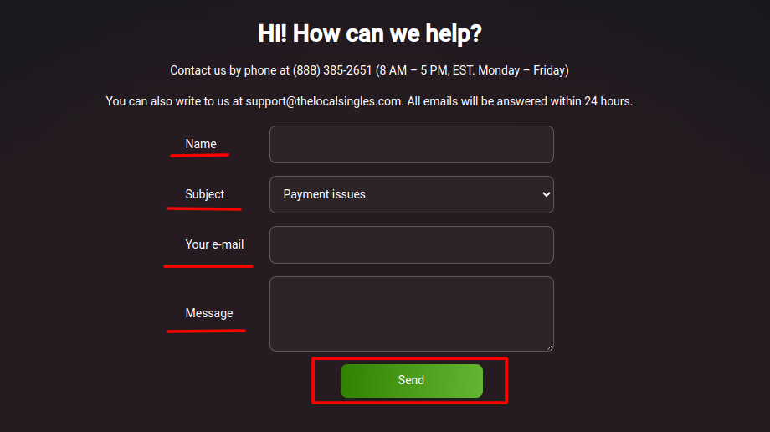

**Legal & safety** - Основні умови, правила та політики конфіденційності сайту.

* About Us - Опис платформи надання послуг:

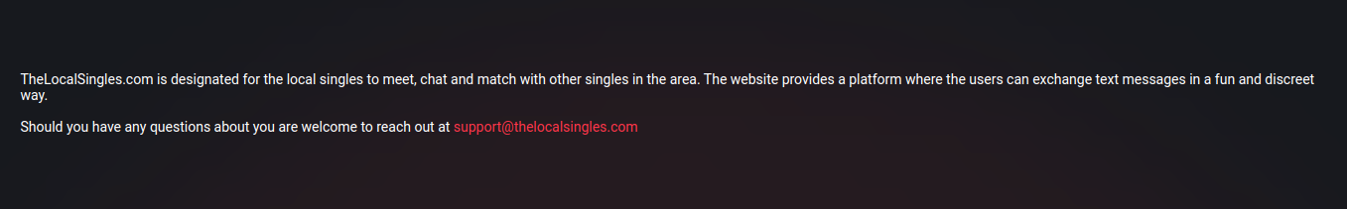

* FAQ - Основні правила як працює служба обміну повідомленнями, скільки коштує відправити повідомлення іншому користувачеві?, а також обмеження щодо кількості повідомлень:

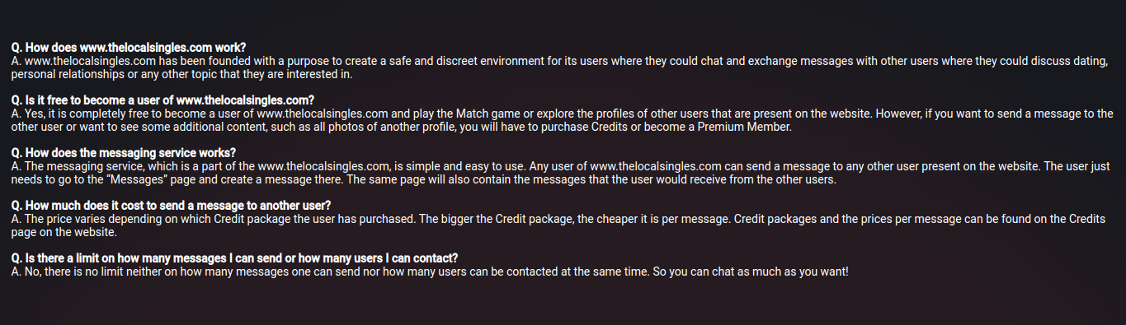

* Terms and Conditions - Умови використання та Політика конфіденційності:

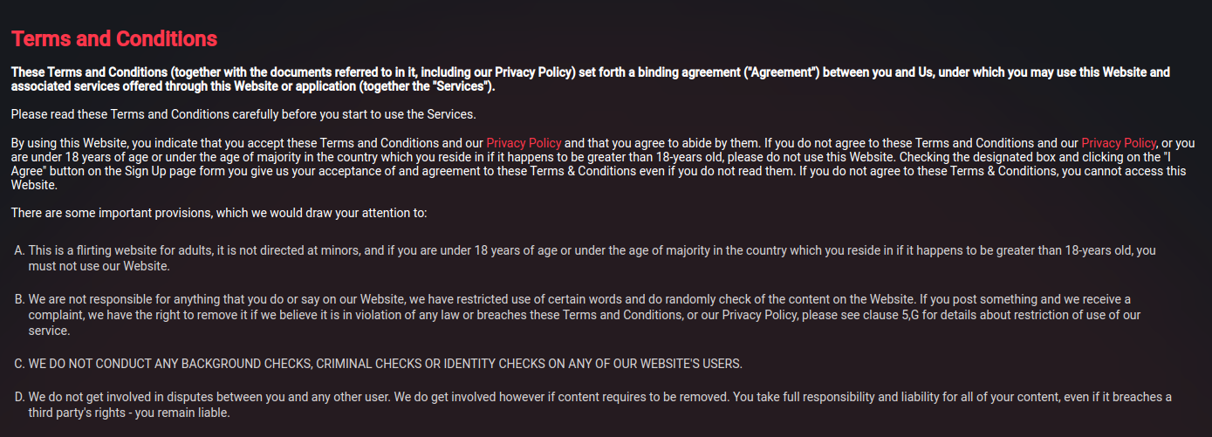

* Privacy policy - Перенаправлення на сторінку з інформацією про політику щодо збору, використання та розкриття персональних даних:



В правій стороні Footer-а знаходиться адреса та телефон з поштою підтримки сайту

[support@thelocalsingles.com](mailto:support@thelocalsingles.com)

**Доступ після реєстрації (варіант обміну повідомленнями з іншими користувачами)**

Доступ до основного функціоналу сайту можна отримати після процедури реєстрації на сайті. На стартовій сторінці сайту реєстрація здійснюється через кнопку Join Now!.



Натисніть кнопку в Header-і справа від кнопки Sign In, після чого з’явиться вікно реєстрації, необхідно заповнити для успішного створення акаунта.

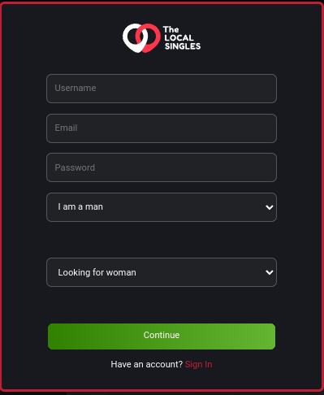

Якщо користувача вже створено потрібно внести інформацію в поля: Username or Email і Password - натиснути кнопку Sign In щоб авторизуватися на сайті.





Кнопка Sign In необхідна для авторизації на сайті, якщо користувач пройшов процедуру реєстрації і має дієвого користувача.

Після реєстрації або авторизації на сайті, відбувається перенаправлення на сторінку управління веб-сайтом. Візуально, систему управління сайтом можна розділити на 4 основних блоки:

**1.** Header меню сайту.



**2.** Меню фільтрації та налаштування пошуку на сайті.

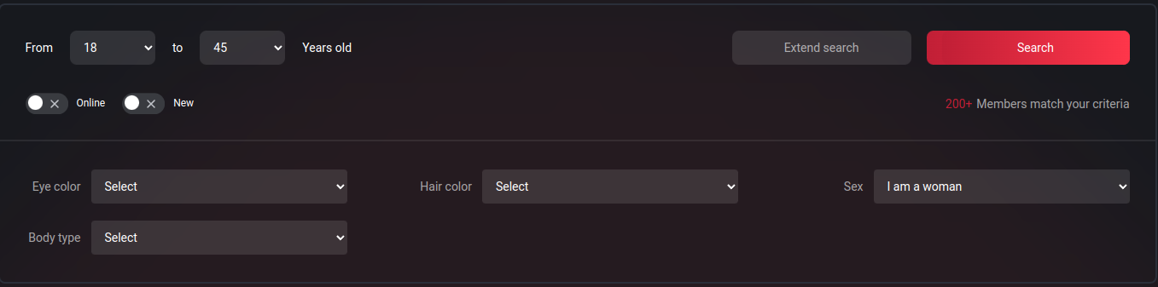

**3.** Блок profile-card користувачів на сайті

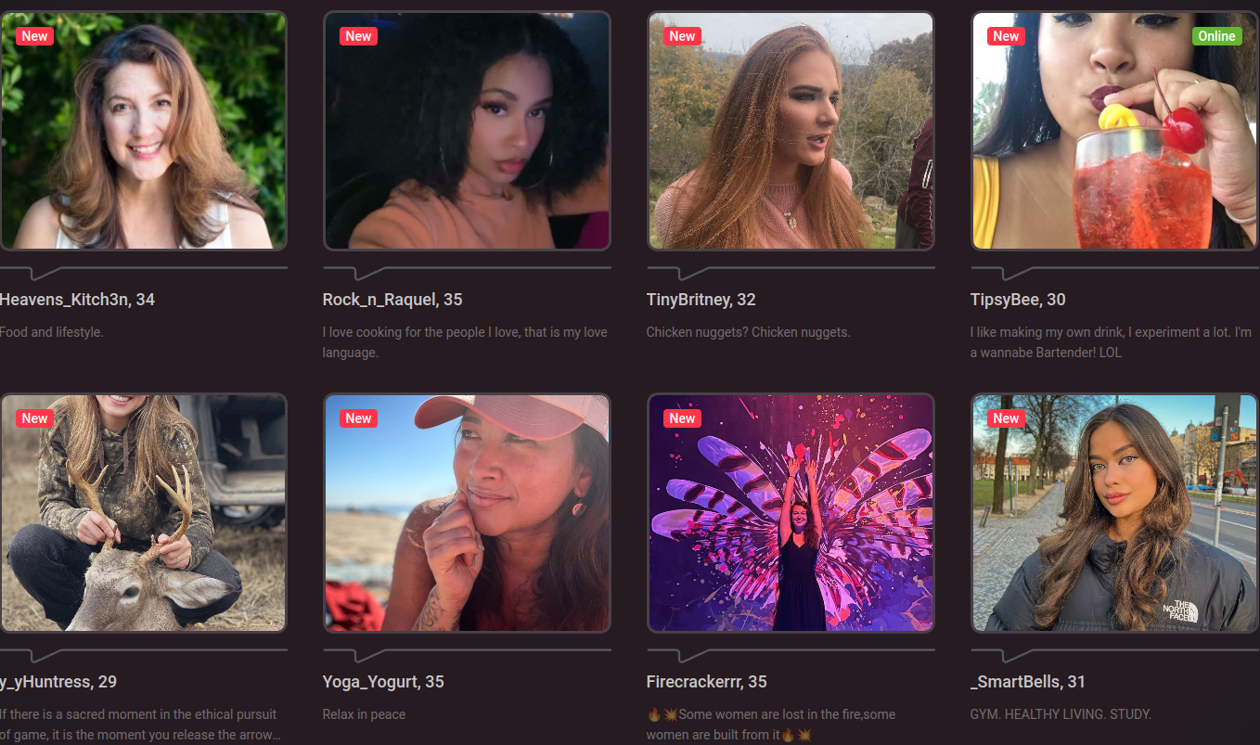

**4.** Інформаційна Footer частина сайту (після реєстрації на сайті - з'являється строка Sign Out)



Розглянемо детальний опис функцій кожного з блока окремо:

**1.** Header меню сайту.



* Browse profiles - служить для переходу на головну сторінку привітання авторизованого користувача з усіма налаштуваннями і profile-card користувачів.
* Credits - перехід на сторінку для вибору пакету кредитів для подальшого надсилання повідомлень іншим користувачам:

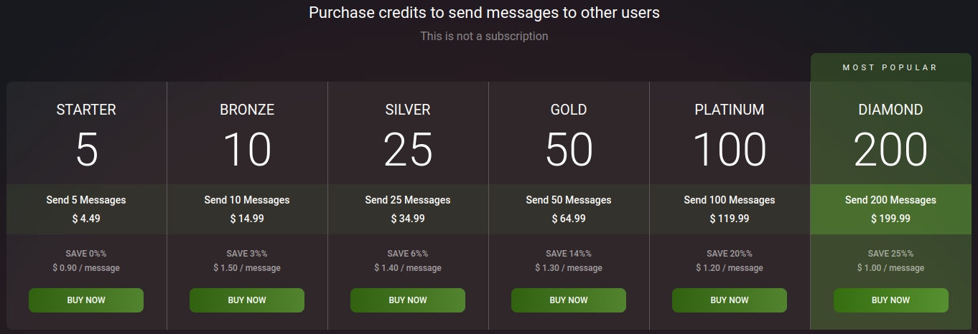

* My Favorites - тут зберігаються учасники які були відмічені користувачем як ті що мають перевагу над іншими (улюблені).

Ця функція активна після купівлі PREMIUM MEMBER.

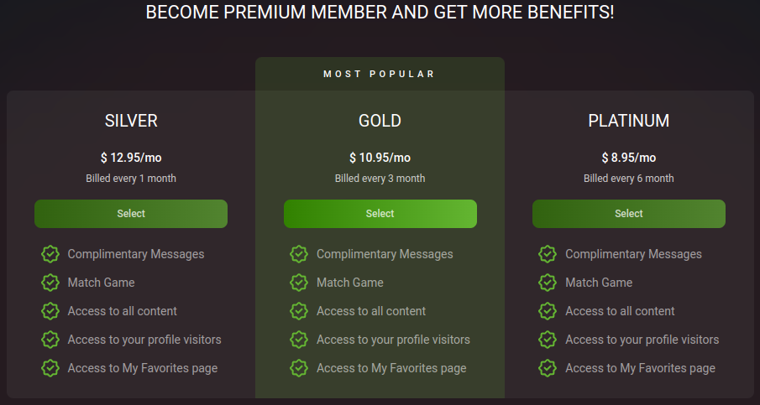

* Visitors - вкладка де зібрано усіх користувачів які відвідували ваш профіль.

Ця функція активна після купівлі PREMIUM MEMBER.

* My Profile - меню управління та редагування особистої інформації свого профілю.

Містить такі основні елементи:

* + User photo - можна завантажити фото користувача, клацнувши Add Profile Photo;
  + Show when I am online - показує коли користувач присутній на сайті онлайн;
  + Keep my location private - приховує або відображає місце проживання користувача;
  + General Info. - основна інформація про користувача (Age, First enter postcode, Zip code);
  + Personal Information - персональні дані (Body type, Hair color, Height, Status, Eye color);

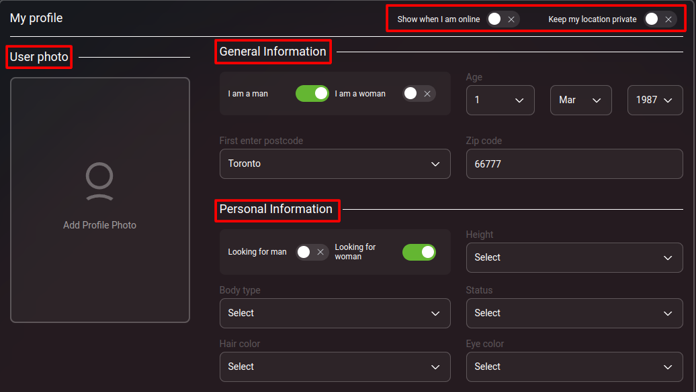

* + About Me - додатково можна добавити якийсь опис про себе;
  + Email - можна змінити пошту або редагувати існуючу;
  + Password - можливість змінити діючий пароль на новий.

**Важливо**: натиснути після редагування кнопку “Save”.

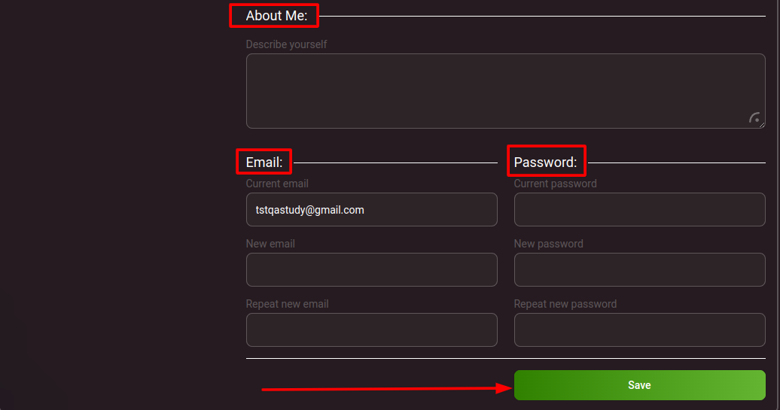

* Messages - тут знаходяться усі вхідні повідомлення а також усі розмови з іншими користувачами загалом.

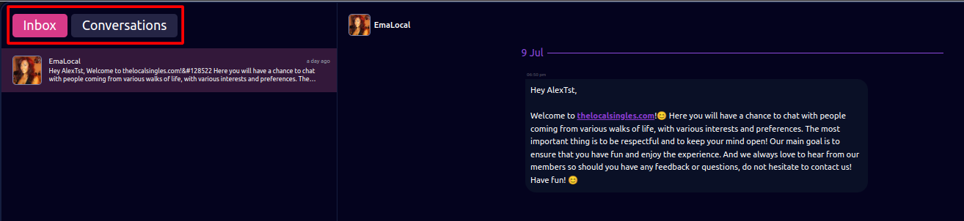



* + Inbox - меню вхідних повідомлень
  + Conversations - розмови які груповано відповідно до співрозмовника
  + Панель набору тексту та інструменти керування повідомленнями:



Text Message - placeholder поля набору текста

Paperclip - до повідомлення вкладено файл, зображення, документ

Send a gift - до повідомлення додано подарунок

Emoji - додати до повідомлення смайлик

**2.** Меню фільтрації та налаштування пошуку на сайті.

За замовчуванням для користувача одразу увімкнено розширений фільтр пошуку учасників сайту. Фільтр представлено у вигляді заголовків які містять випадаючий список для вибору:

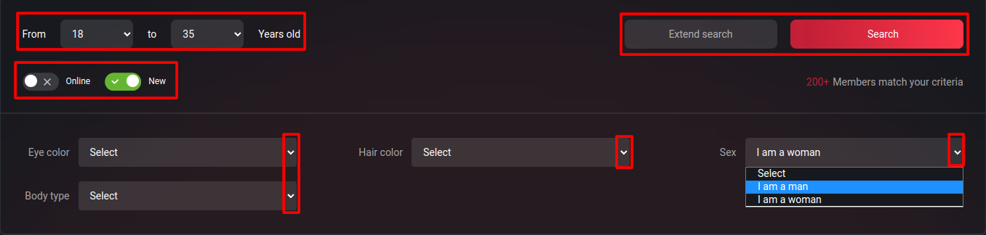

За бажанням розширений пошук можна увімкнути/вимкнути кнопкою

Extend search:

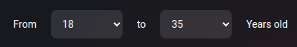

Діапазон відбору учасників за віком.



Функція відображення учасників відповідно до статусу на сайті:

* Online - на даний момент присутній на сайті
* New - новий учасник, який недавно зареєструвався на сайті



Також **важливо** пам'ятати що фільтр після його налаштування

можна активувати натиснувши кнопку Search:

**3.** Блок profile-card користувачів на сайті

Основний контент сайту де знаходяться усі користувачі які пройшли реєстрацію та налаштували свій профіль. Усі profile-card розташовано відповідно до параметрів які налаштовано в пошуковому фільтрі (про який йшлося вище!).

Кожна картка учасника має ім'я та короткий опис (особливість):

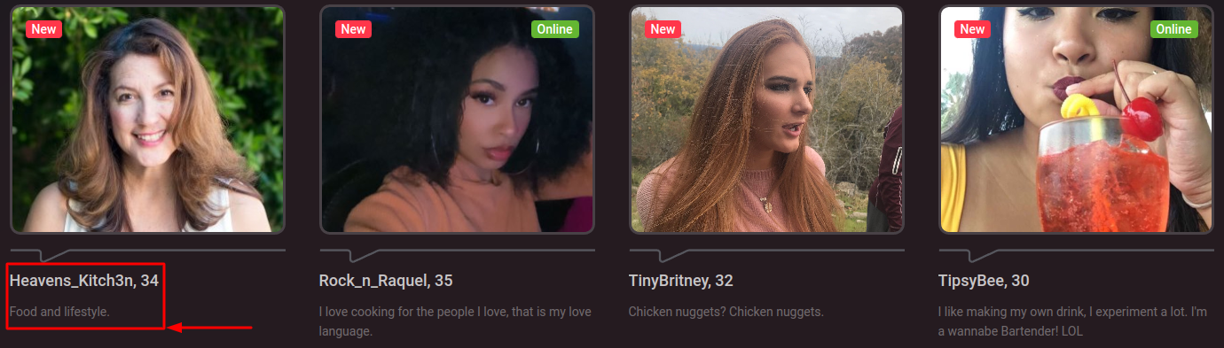

При наведенні курсору на фото з'являється ефект у вигляді червоної рамки та дві спливаючі активні кнопки. Також присутні статуси: New/Online розташовані в лівому і правому кутах.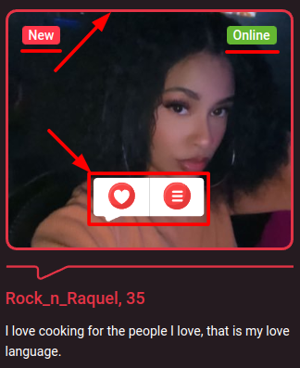

Добавити обраного учасника в - My Favorites 

Розпочати швидку розмову з обраним учасником



Свідчить про те що даний учасник є новим на сайті



Даний користувач на даний момент онлайн

Щоб переглянути повну інформацію про користувача можна клікнути на обране фото, буде здійснено перехід на profile-card учасника з повною інформацією про нього.

Вся інформація поділена на декілька блоків і має свої особливості:

* блок з фото: містить основне фото профіля і кілька додаткових які доступні після покупки

PREMIUM MEMBER

* блок з основними характеристиками: Age, City, Height, Body type, Status, Hair color, color.
* блок з набором кнопок для зручного спілкування: Send message, Add to Favorites, Report this member
* блок з коротким описом про користувача - About me
* посилання для швидкого питання - Ask me a question!

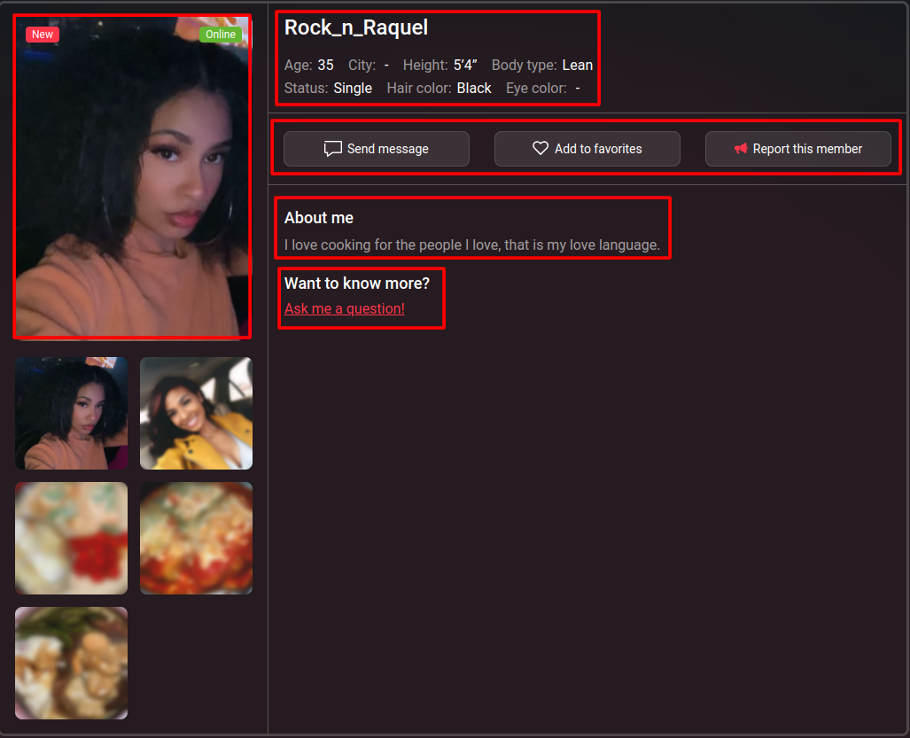

**4.** Інформаційна Footer частина сайту (після реєстрації на сайті - з'являється строка Sign Out)



* Sign Out - дозволяє вийти з профілю на стартову сторінку сайту, де можна здійснити повторний вхід або реєстрацію нового користувача.